**МИНОБРНАУКИ РОССИИ**

**Санкт-Петербургский государственный**

**электротехнический университет**

**«ЛЭТИ» им. В.И. Ульянова (Ленина)**

**Кафедра АПУ**

отчет

**по лабораторной работе №2**

**по дисциплине «Корреляционный метод измерения задержки сигнала»**

Тема: Матричные преобразования и трехмерная графика

|  |  |  |
| --- | --- | --- |
| Студент гр. 2392 |  | Жук Ф.П. |
| Преподаватель |  | Каплун Д.И. |

Санкт-Петербург

2024

**Цель работы:** освоение специфики матричных преобразований MATLAB и сравнительный анализ различных форм графического отображения результатов.

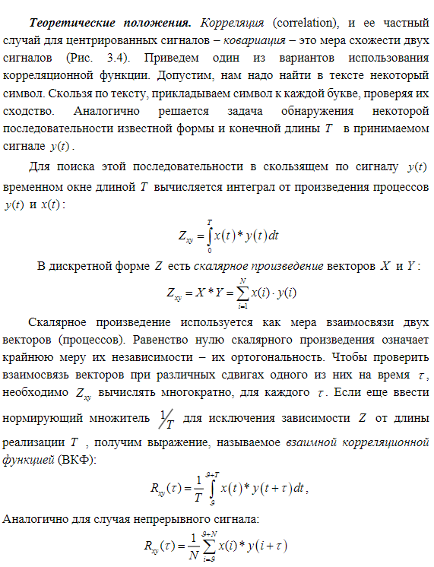

Рис. 1 - Сравнение операций свертки, кросс-корреляции и автокорреляции

**Ход работы.**

1. В качестве решаемой задачи рассмотрим задачу измерения высоты полета самолета. Проще всего послать вертикально вниз короткий радиоимпульс и измерить при помощи корреляционной функции задержку импульса, отраженного от земли.

Создадим 2 импульса рисунок 1.1.

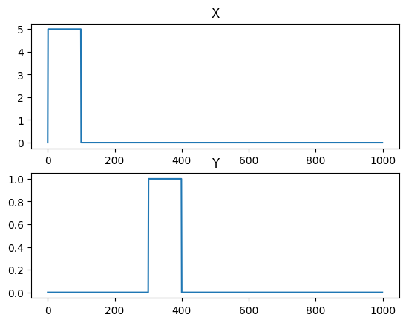

Рис. 1.1 – Графики сигналов

Построим график Rxy (t) (рис. 1.2)

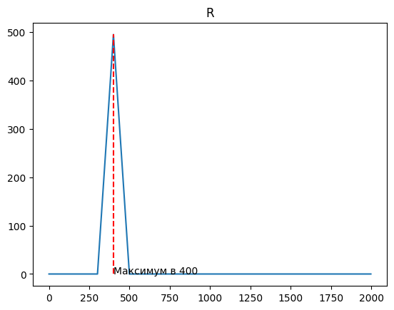

Рис. 1.2 – График Rxy (t)

Усложним сигнал добавив дополнительные импульсы (рис. 1.3)

Рис. 1.3 – Графики сигналов с 2-мя и 3-мя импульсами

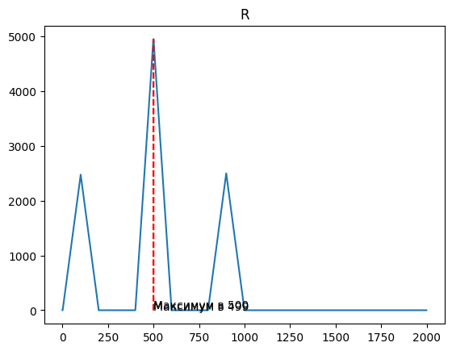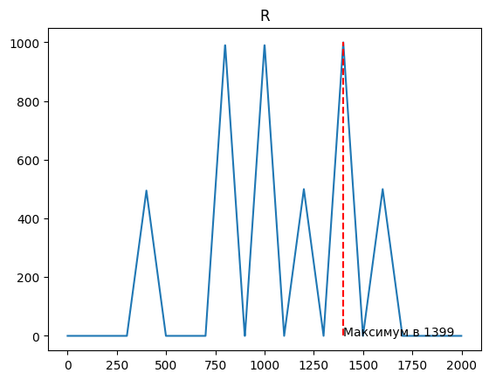

Рис. 1.2 – Графики Rxy (t) сигналов с 2-мя и 3-мя импульсами

1. Создадим еще более сложный сигнал, в котором нет периодических повторов импульсов. Сымитируем задержку распространения (рис. 2.1).

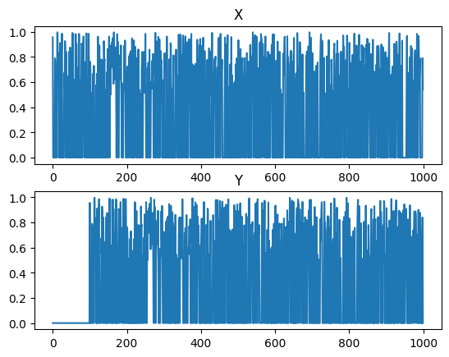

Рис. 2.1 - Сложный сигнал

Получим графики Rxx(t) и Cxy(t).

Рис. 2.2 - графики Rxx(t) и Cxy(t).

Автокорреляция (RXX) показывает, как сигнал совпадает сам с собой с учетом смещения. Из-за чего формируется пик при полном совпадении.

Ковариация (CXY) показывает, как один сигнал совпадает с другим вариантом сигнала.

1. Проделаем ряд экспериментов: наложим на принятый (задержанный)   
   сигнал шум с соотношением ОСШ от −15 до 15 дБ. Построим график (рис. 3.1) вероятности правильного определения расстояния при заданном ОСШ.

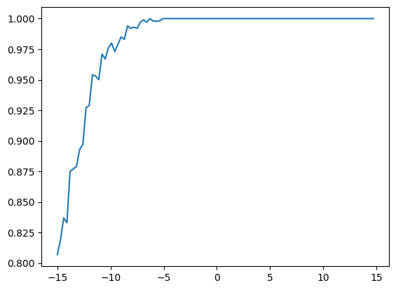

Рис. 3.1 - график вероятности правильного определения расстояния

Из чего следует, что минимальное соотношение SNR , при котором еще возможно измерение задержки, примерно равно -5 Дб. В качестве критерия выступало верное определение задержки между сигналами.

Так же рассмотрим критерий корреляции сигнала с шумом и без (рис. 3.2).

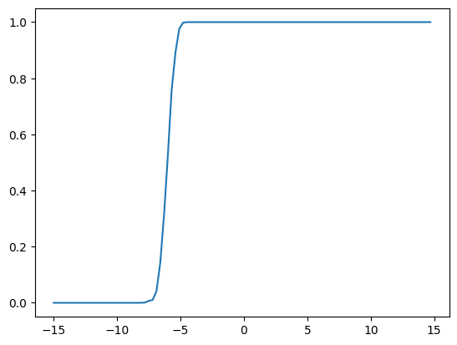

Рис. 3.2 - график вероятности правильного определения расстояния

1. В качестве посылаемого сигнала возьмем отрезок синусоиды (рис. 4.1)

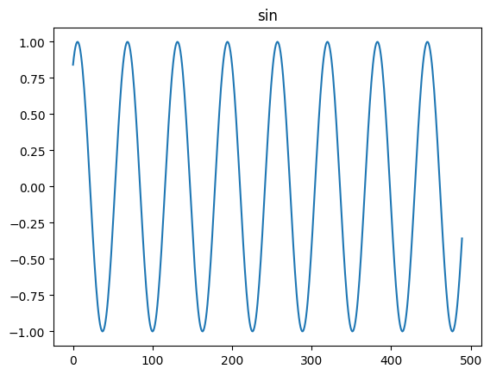

Рис. 4.1 - Синус

Наложим на сигнал шум (рис. 4.2)

Рис. 4.2 – Синусойда с шумом

Построим график Rxy (t) (рис. 4.3)

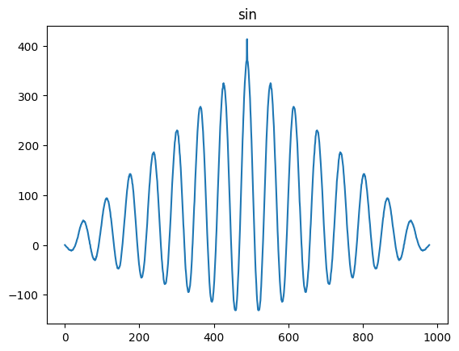

Рис. 4.3 - график Rxy (t)

Сравнив рисунки 4.4 и 1.2, можно увидеть что у синуса имеется более ярко выраженный пик, чем у прямоугольного квадрата. Из-за чего легче будет определить задержку при синусоидальном сигнале.

1. Используем код Баркера (рис. 5.1) и шумоподобный (rand) с длиной 13 символов сигнал (рис. 5.2) для анализа автокорреляционных свойств сигнала.

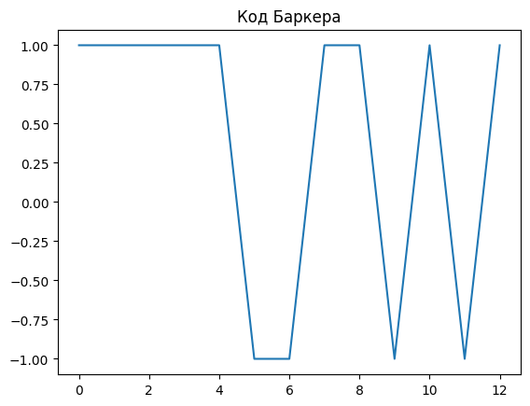

Рис. 5.1 – Код Баркера

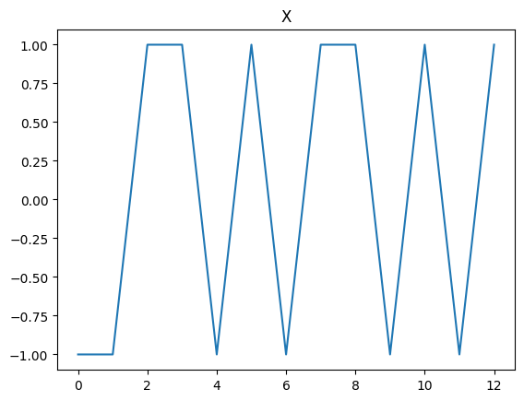

Рис. 5.2 – Случайный сигнал длиной 13

Применим на данных функциях автокорреляцию (рис. 5.3)

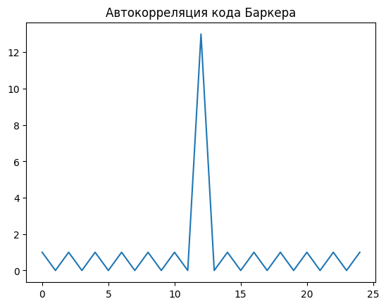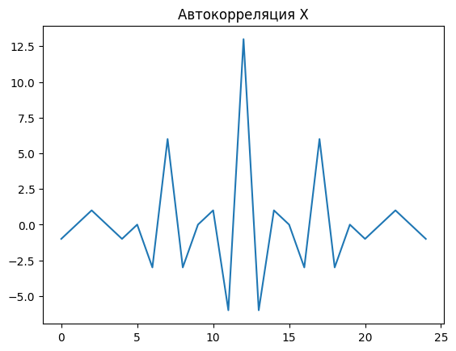

Рис. 5.3 – Автокорреляция сигналов

Сигнал автокорреляции кода Баркера имеет более выраженный пик, что даёт нам преимущество в определении задержки сигнала, чем при случайных значениях.

1. Повторим опыт из пункта 3, но используя код Бракера и шумоподобный сигнал.

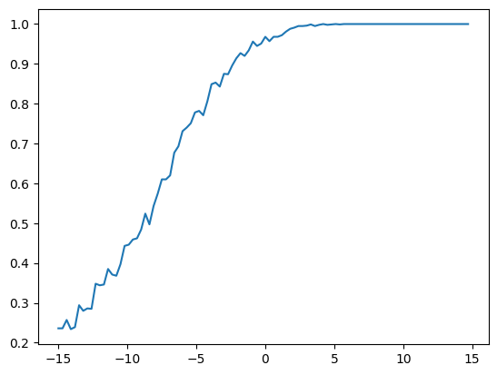\

Рис. 6.1 - график вероятности правильного определения задержи используя код Баркера

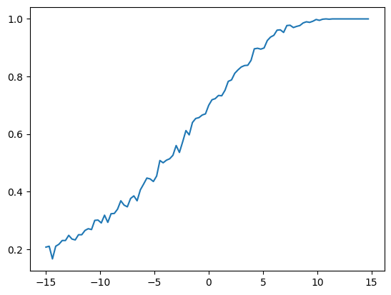

Рис. 6.2 - график вероятности правильного определения задержи используя шумоподобный сигнал

Проанализировав данные графики, заметим что:

* Код Бракера более устойчив к помехам чем случайный сигнал
* Минимальный ОСШ кода бракера 5 Дб
* Минимальный ОСШ шумоподобного сигнала 10 Дб

1. Найдем E (мат.ожидание), σ, σ2 , построить гистограмму w(t) для   
   сигналов:  
   - Моногармонический: s=sin(2πf t)

При f = 5, t = [0:10:0,01]

Mean -7.993605777301127e-17

Std 0.7071067811865468

Vairance 0.499999999999999

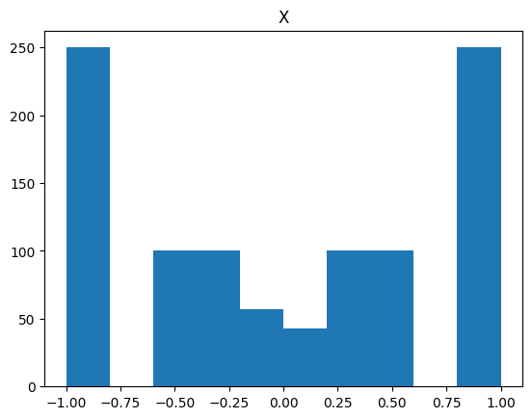

Гистограмма

- C линейной частотой модуляцией: s=sin(2πf t2)

При f = 5, t = [0:10:0,01]

Mean 8.171241461241152e-17

Std 0.7071067811865476

Vairance 0.5

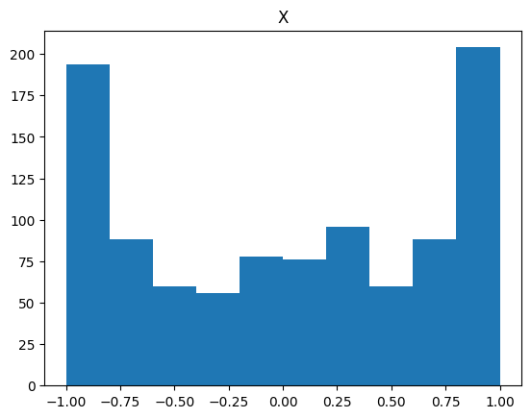

Гистограмма

* С амплитудной модуляцией: s=sin(2πfн t)*(1+ m* sin(2πfс t) ), где

При fн=1, fс=10000, m = 0.7

Mean 5.048761408943392e-14

Std 0.7071067811852684

Vairance 0.499999999998191

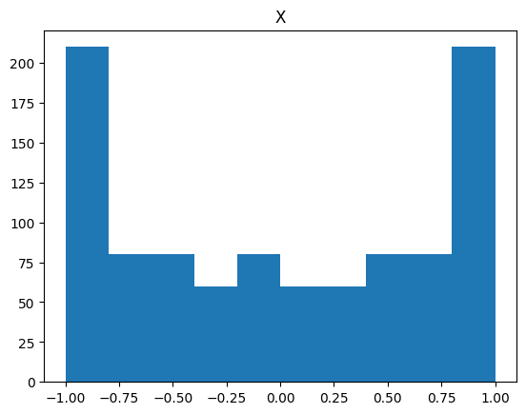

Гистограмма

* С частотной модуляцией: s=sin(2πfс(t) t)

При f(t) = et

Mean -0.027591396022672448

Std 0.7011632301522005

Vairance 0.4916298753174677

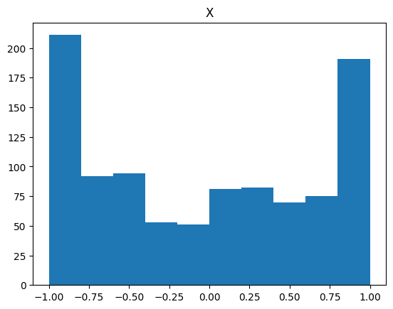

Гистограмма

* С фазовой модуляцией: s=sin(2πfн t+ϕ(t))

При fн = 5 ϕ(t) = et

Mean -0.004069529200334246

Std 0.7002146026047587

Vairance 0.49030048970094003

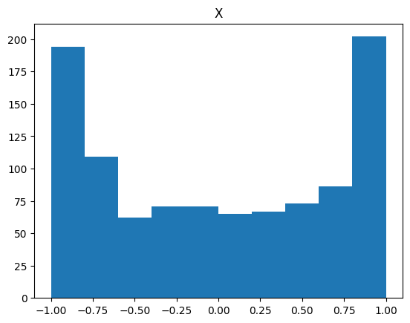

Гистограмма

**Определения:**

**1. Корреляция – **

**2. Ковариация – **

**3. Автокорреляция – где k - шаг**

**4. Отношение сигнал-шум (SNR) – безразмерная величина, равная отношению мощности полезного сигнала к мощности шума**

**5. ЛЧМ –** 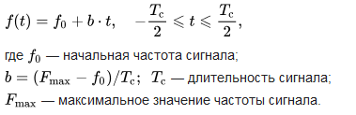

**6. АМ – uАМ = Um(1+m*cos ($Ω$ t)) * sin ($ωt$) . где m - коэффициент глубины модуляции,**

**7. ЧМ –**

**8. ФМ –**

**9. Гистограмма – это диаграмма частот, позволяющая наглядно представить характер изменчивости данных**

**10. Теорема Котельникова – любой аналоговый сигнал может быть восстановлен с какой угодно точностью по своим дискретным отсчётам, взятым с частотой f > 2 fс, f>2fс, где fс — максимальная частота, которая ограничена спектром реального сигнала; если максимальная частота в сигнале равна или превышает половину частоты дискретизации (наложение спектра), то способа восстановить сигнал из дискретного в аналоговый без искажений не существует**

**Выводы.**

Значение корреляционных методов: Проведенное исследование подтвердило, что корреляционные методы являются важным инструментом для выделения сигналов на фоне шума. Они позволяют точно определять задержку, фазу, частоту и амплитудные характеристики сигналов, что находит применение в радиолокации, связи и других областях.

Скалярное произведение и его роль: В работе показано, что скалярное произведение эффективно используется для оценки сходства между сигналами. Применение взаимной и автокорреляционных функций дало возможность идентифицировать временно задержанные сигналы, что полезно для задач пеленгации и измерения расстояний.

Влияние соотношения сигнал/шум (SNR): Исследование выявило, что при высоких значениях SNR (более 10 дБ) вероятность правильного обнаружения сигнала значительно увеличивается. В условиях низкого SNR (<0 дБ) шум затрудняет выделение сигнала, что снижает точность анализа. Графическое представление зависимости вероятности правильного обнаружения от уровня SNR подтвердило эту закономерность.

Автокорреляционная функция и периодичность: Применение автокорреляции к периодическим сигналам, таким как синусоиды, показало, что даже при высоком уровне шума структура автокорреляционной функции остается неизменной. Это делает метод эффективным для выявления скрытых периодических компонентов сигналов.

Эффективность кодов Баркера: Исследование кода Баркера продемонстрировало наличие выраженного центрального пика в автокорреляции, что делает его полезным для точного определения задержки. Напротив, автокорреляционная функция случайных сигналов имела более размытый профиль, что подтверждает уникальность кода Баркера в задачах обнаружения.

Корреляционные методы в шумовых условиях: При наложении шумов с различными уровнями SNR на сигнал, основанный на коде Баркера, было замечено, что вероятность успешного обнаружения значительно возрастает с улучшением SNR. При высоких значениях SNR корреляционный пик остается четким, что упрощает идентификацию сигнала даже на фоне значительных шумов.Приложение

Код на python: